1. Chuỗi truy vấn (Query) nâng cao
Plaintext
"Nhập môn Công nghệ Thông tin" filetype:pdf site:ptit.edu.vn -site:tailieu.vn -site:scribd.com
- "Nhập môn Công nghệ Thông tin": Buộc Google tìm chính xác tên giáo trình, tránh lệch ý.
- filetype:pdf: Lọc chỉ lấy định dạng tệp PDF để đọc hoặc tải về ngay.
- site:ptit.edu.vn: Giới hạn kết quả trên website chính thức của Học viện để đảm bảo tài liệu chuẩn xác từ giảng viên.
- -site:tailieu.vn -site:scribd.com: Loại bỏ các trang web trung gian thường yêu cầu tài khoản, nạp thẻ hoặc chứa quảng cáo rác.
- 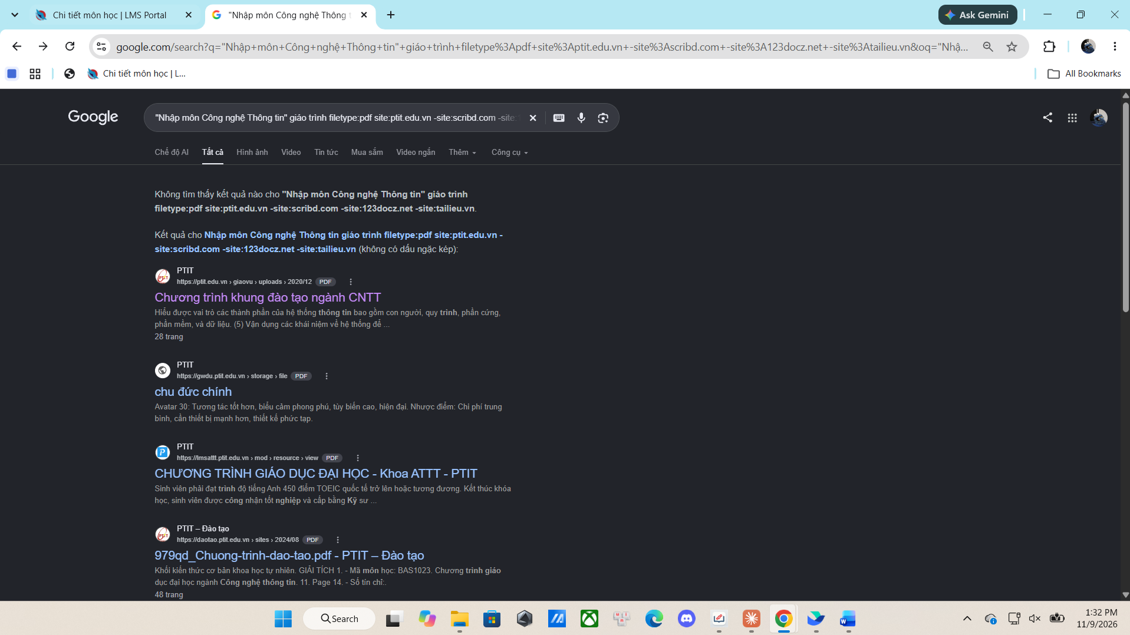
2. Vì sao dùng toán tử filetype: tiết kiệm thời gian hơn?
- Đi thẳng đến file gốc: Bỏ qua các bước trung gian như click vào web diễn đàn, tìm nút download ẩn, vượt qua mã Captcha hoặc quảng cáo trá hình.
- Tránh mã độc: Các file PDF tải trực tiếp từ máy chủ trường học (đuôi .edu.vn) an toàn tuyệt đối, loại bỏ nguy cơ dính mã độc từ các trang web chia sẻ tài liệu trôi nổi trên mạng.
- Lọc nhiễu hiệu quả: Không bị lãng phí thời gian vào các bài viết review sách hay quảng cáo khóa học không liên quan.

